〈発行〉国公労連
info@kokko.or.jp
2011年6月24日《No2581》
国公労連速報
震災を口実にした雇用と暮らしの破壊を許すな
許すな！公務員賃下げ 最賃引上げ均等待遇実現を
6・22最賃統一行動（第2次最賃デー）全国で展開

「震災を口実にした雇用と暮らしの破壊を許すな！最低賃金引き上げ！均等待遇実現 許すな！公務員賃下げ 公契約・公正取引実現」を掲げた「6･22最賃統一行動（第2次最賃デー）」（全労連、国民春闘共闘主催）が全国で展開されました。中央行動には首都圏や京都・大阪の民間労働者、東京都内の公務労働者など600人が参加しました。32度を超える「真夏日」のなか、厚労省前で最賃座り込み行動を実施し、手作りのユーモアあふれるプラカードを手に持って通行者などにアピールしました（写真）。
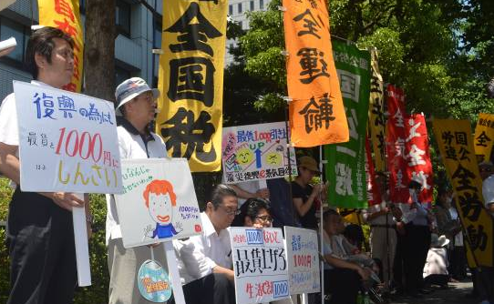
8時半から霞が関と虎ノ門交差点、池袋駅東口、新橋駅・SL広場前、厚労省前、九段下・労働局前での早朝宣伝からスタート。最低賃金引き上げと「公務員の賃下げを許さない」と市民に訴えました。同時に、国公一般も内閣府本府と分館の2カ所で宣伝行動を実施しました。
10時からは厚労省前で358分（全国一律最賃1,000円要求から昨年決定最低額642円を引いた358円になぞらえ）の座り込み要求行動が開始され、「中央最低賃金審議会は政労使合意の実現に向け、大幅引き上げ答申せよ」と強く訴えました。国公労連の九後中央執行委員は、ハローワークで働いた経験と求職者の厳しい状況にふれ「最賃が引き上がればパート賃金が上がり、デフレ・日本経済の立て直しにつながる。国家公務員の賃下げは民間労働者に波及する」と訴え、「賃金底上げと公務員賃下げ反対を一体として運動を強めている。ともに連帯してたたかおう」と呼びかけました。
「最賃引き上げ・全国統一最賃制の実現を!公務員賃下げは撤回せよ!昼の要求行動」は12時15分から人事院前・厚労省前で行われました。主催者あいさつした全労連の小田川事務局長は、「震災後の自粛ムードの中で公務員の賃下げがもちだされた。生活保護受給者が増えている。生保基準の引き下げは最賃の引下げにつながり、昨年以上に危惧を抱かざるを得ない。早期の震災復興のためにも、最賃の引き上げがどうしても必要。大企業の社会的責任を問い、原発依存のエネルギー政策からの転換をめざし、全力でたたかおう」と呼びかけました。続いて、自治労連、全労連・全国一般、自交総連、神奈川、福岡の仲間から決意表明が力強く行われました。
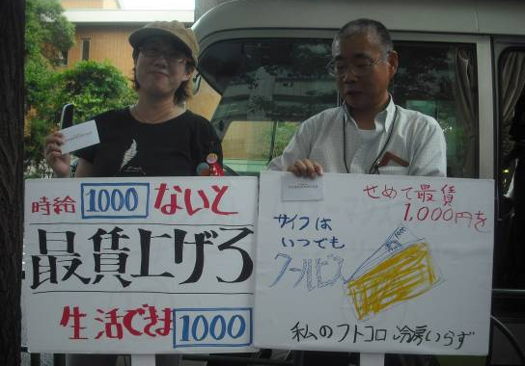
午後の座り込みでは、「パート臨時の仲間、声をあげよう!均等待遇の実現を!」をテーマとして、パート臨時の仲間による発言や寸劇などパフォーマンスが繰り広げられました。「最賃引上・生活保護改悪反対、生存権裁判勝利!路上アピール行動」と続き、締めくくりに「最賃・公契約・均等待遇の前進を!6･22行動終結集会」が行われました。
参加者から募ったプラカード・コンクールの優秀賞に、全国税（左のプラカード）と全法務（右）の仲間の作品が選ばれました。
「最賃川柳」の優秀賞には、全教の「最賃で 暮らせりゃ生まれぬ ワーキングプア」「家さえも 借りれぬ最賃 意味不明」が選ばれました。
座り込み行動と並行して、総務省、厚労省、日本商工会議所への要請・懇談行動などに取り組みました。
また、国公労連と全労連公務部会は同日18時から、東京・池袋駅東口で公務員賃下げ法案阻止の宣伝行動を実施しました。

「公務員の賃下げは国民に影響する」と民間が激励
広島県労連と共同で「6・22怒りの合同職場集会」

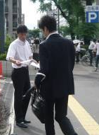
【広島県国公発】広島県国公は6月22日、全労連の6・22統一行動にあわせ、広島合同庁舎前早朝宣伝を広島合同庁舎正門で実施し、通勤途上の職員や通行者に「公務員の賃下げ反対」「公務員賃金引き下げは民間に影響する」等を訴えました。
早朝宣伝では、昼の合同職場集会への参加呼びかけを訴えるビラを、東西南北4カ所の入口で出勤途上者へ配りました（写真右）。
■怒りの昼休み合同職場集会に120人参加
同日昼休み、合同庁舎ヨコの広島城公園にて、怒りの県労連・公務労組連会・広島県国公の合同職場集会を開催し、120名が参加しました（写真下）。
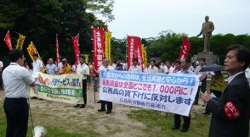
12時25分に主催者の小田県国公議長による公務員賃下げの経緯説明があり、清水ブロック国公事務局長からは情勢報告と「今後は地元国会議員要請を中国5県で行っていく」と決意表明しました。続いて、公務労組連絡会を代表して全教広島が連帯あいさつしました。県労連を代表して尾野議長からは、「公務員の賃下げは多くの国民へ影響を与えるので反対する」と民間からの激励のあいさつがありました。
怒りの集会を代表して、全通信の仲間が「引き続き、賃金引き下げに反対してたたかう」と決意表明しました。最後に中国ブロックの西山議長の「団結ガンバロウ」で、今後も運動を強化することを確認しました
（広島県国公発）

すぐビラを開き読んでくれる市民！感心高く
島根県労連の民間も駆けつけた駅前早朝宣伝

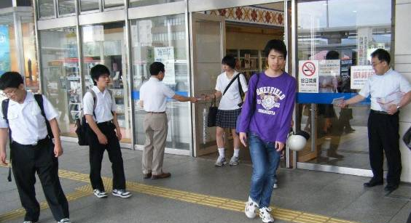
【島根県国公発】島根県国公は6月22日、朝7時30分より島根県教組、自治労連と共同して朝ビラ宣伝行動を実施しました（写真）。朝早くから、しまね労連加盟各単組のみなさん、生協労組、保育労組等々から二十数名の組合員の参加がありました。
震災復興や、いわれのない公務員攻撃、一方的な賃金引き下げ反対を訴えながら準備した1,000枚のビラ、テッシュを30分余りで配り終えました。受けとった市民の方がすぐビラを開き、読んでいる光景が目につき、関心の高さを感じました。
公務員賃金引き下げ法案を阻止するべく、島根県国公も一層奮闘していかなければ！と元気がでる行動となりました。
（島根県国公発）

官民一体で賃金の底上げを勝ち取ろう
北海道国公が道労連と最賃デーを展開
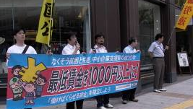
【北海道国公発】
北海道国公は6月22日、道労連に結集し最賃デーの国家公務員賃金引き下げ反対の宣伝や訴えを行いました。
早朝の宣伝行動には北海道国公から８名が参加し、ＪＲ.札幌駅前や地下鉄18丁目駅で300枚のビラを配布。昼の12時からは札幌パルコ前（写真）で横断幕とマイクを使った音の出る、目に見える宣伝行動を行い、「公務員の賃下げは財政再建や復興財源にはけっして繋がらない」「国家公務員の賃金は地方公務員はもとより、民間労働者の賃金に影響がでる」「官民一体となって賃金の底上げを勝ちとろう」と最低賃金1,000円以上への引き上げと国家公務員賃金の引き下げ反対を訴えました。
（北海道国公発）

一人でも多くの理解者増やし、世論を味方に
高知県国公が高知市内の繁華街で宣伝行動
【高知県国公発】
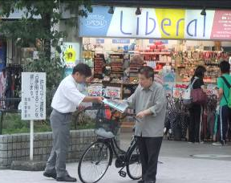
高知県国公は6月22日17時45分から45分間、高知市内の繁華街の一角のグリーンロードで賃下げ反対の宣伝行動を行いました（写真）。帰宅途中のサラリーマンや学生、買い物帰りの主婦などの市民に対し、国家公務員の賃下げがどれだけの悪影響を国民に与えるかを訴えました。
高知県国公小松議長が賃下げの問題点や地域主権改革の反対を訴えるなか、８名の国公の仲間がビラやティッシュを200部程度配布することができました。頻繁に街頭宣伝を行うことによって、一人でも多くの理解者を増やし世論を味方につけ、この局面を打開するために全力で奮闘していきたいと思います。全国の仲間の皆さん、共にがんばりましょう。
（高知県国公発）

「すべての国家公務員が一丸となり復興支援に奮闘」
大阪国公が「賃下げ１割カット反対」宣伝行動

【大阪国公発】
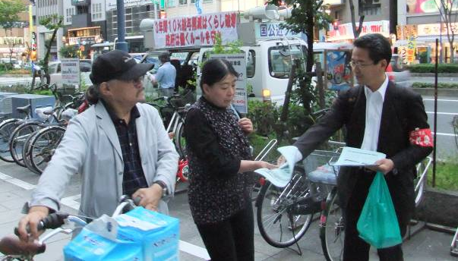
大阪国公は6月15日、「賃下げ1割カット反対宣伝行動」を大阪市北区（国道1号：南森町交差点）で実施し（写真）、10名（司法5、気象1、運輸西航1、国公3）が参加しました。全司法が気合い入れての大動員で、通常宣伝よりも元気がありました。
大阪国公の豊田委員長と大石書記長が、「労働総研の試算に基づき625万人に影響すること、また、東日本大震災では、自衛隊のみならず全ての国家公務員や労働者が一丸となって復興支援に奮闘している」ことを強く訴えました。
（大阪国公発）

以上

